КВЕСТ ‘FIND A CHRISTMAS KEY’

Описание: Предложенная игра была проведена среди учащихся 6-7 классов. Упростив задания, мероприятие можно провести и среди учащихся начальной школы; усложнив задания – взять классы постарше.
Можно проводить на своем уроке и только со своей группой, где учащиеся работают одной командой. Необходимо обговорить с учащимися, что время выполнения задания фиксируется. И после прохождения квеста несколькими группами, из них выбирается победитель. А на последнем этапе ребят обязательно должны ждать маленькие призы.
Цель: активизация интереса учащихся к изучению английского языка;
определение уровня овладения языком, формирование навыков коллективной работы, сотрудничества.
Задачи:
- систематизация фонетического и лексического материала;
- снятие «языкового барьера»;
- получение знаний через самостоятельные мыслительные действия;
- развитие умения работать в команде
- развитие умения языковой догадки, мышления, памяти;
- воспитание чувства ответственности за успех общего дела.
Тип занятия: квест- игра .
Формы работы обучающихся: групповая.
Оформление: маршрутные листы команд, загадки, головоломки, раздаточный материал, ручки, чистые листы бумаги.

Ход мероприятия:
Правила игры:
- Необходимо найти ключ, спрятанный в здании школы. Но найти его можно только выполнив все задания.
- Все этапы и задания выполнять всей командой.
- Только выполнив задание можно переходить к следующему этапу.
- Следовать четко от одного задания к другому, не «перескакивать» этапы и не пропускать.
Начало игры:
Игра начинается в кабинете.
Учитель объясняет все правила и становится «молчаливым фотокорреспондентом» и с командой проходит все этапы. Его задача следить за выполнением заданий.
Задания спрятаны за, внутри , на предметах.
Количество этапов, их последовательность, задания могут варьироваться по усмотрению учителя.
Учитель объясняет, что ребятам необходимо найти ключ, чтобы получить подарки А как это сделать? Выполнять задания и следовать подсказкам в маршрутном листе.
1 task. Find the route list.
Key: Heating battery.
Teacher:
Dear friends, welcome! Today you are going to take part in a quest dedicated to Christmas. You have a wonderful chance to show your achievements and knowledge. Be active today and you will win. I wish you good luck!
There are 9 stations. At each station, you will have only 5 minutes to do the assignment.
Be smart, punctual and work as a team to pass the quest.
The route list and the first task with code are in the hottest place in your class.(Конверт прячется за батареей) Ready, steady, go!
2 task: Use the code and guess the sentence.
20852977519206121523518
Key: THE BIGGEST FLOWER

В школе есть большой цветок и в его кроне спрятано задание.
3 task. Match the halves.
Соединить рисунки половинки венка омелы, чтобы получить словосочетание.
Harry Potter
Post office
Teddy Bear
Good morning
Living room
Coffee table
Skate board
Twenty-five
Table tennis
Fur tree
62118201855
Кey: FUR TREE

К неделе английского языка ребята оформляли кабинеты. И на дверях одного из них была елочка из бумаги.
4 task. Read and write in English.
Прочитать и дописать стихи-договорки и определить ключевое слово.
На этом этапе используются стихи- договорки. В интернете они есть на любую тему и сложность.
Где ты? Где? Искал везде я!
По - английски спросим: “ ____________ “
Почему ? Прошу узнай!
Почему? Иначе – “ _______________ “
Когда же время перемен?
Мы ждем все! “ _________________“
Сколько положить пельменей?
По - английски “ _______________ “
Как живете, мистер Браун?
Как? Ответьте! – “ ________ “
«Какой? Который?»- слышим клич.
А по - английски спросим : “ ____________ “

5 task. Match the proverbs with the Russian equivalent.
38189192013119201855
Key: CHRISTMAS TREE
Обычно, в каждой школе всегда есть украшенная елка. И там мы прячем задание. Соединить английские пословицы с русским переводом.
A bird in the hand is worth two in the bush.
Лучше синица в руках чем журавль в небе.
A friend in need is a friend indeed.
Друзья познаются в беде.
A man is known by the company he keeps.
Скажи мне, кто твой друг, и я скажу, кто ты.
An apple a day keeps the doctor away.
Лук от семи недуг.
6 task. Read the words using the mirror.
13918181518
Key: MIRROR

Прочитать слова, используя зеркало. Слова написаны в зеркальном отражении, прочитать при помощи зеркала и определить нужное.
“Зазеркальные слова”: present, snowman, candle, tinsel, angel, snowman.
7 task. Find 5 differences.
191415231351514
Key: SNOWMAN
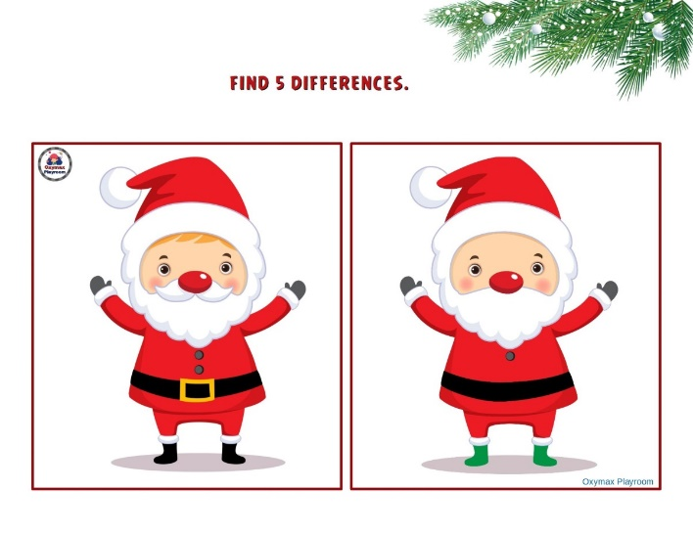
8 task. Solve the rebus.
2091352012125
Key: TIMETABLE
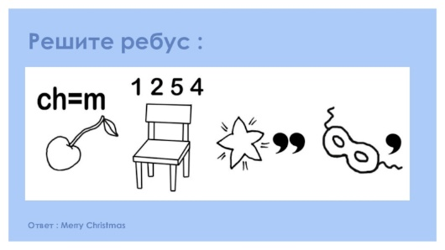

8 task. Find an extra word in each line, and each of these words will be a hint.

16911415
Key: PIANO
В каждой строчке найти лишнее слово, причем каждое из этих слов будет подсказкой
- sister – daddy – mother – little – grandfather – uncle
- fish – horse – silver – cat – lion – lizard
- Moscow – English – London – Washington – New York
- museum – hotel – shop – school – box – bank
- fur-tree – banana – apple – lemon – orange – mango
- on- in- into -under

Key: little silver English box under fur tree

9 task. Guess the riddles and you’ll take the key from the box with presents!
Под елкой находится маленький сундучок (это может быть любая коробочка). В нем находится последнее задание. Выполнив его, дети получают ключ от большого сундука и бегут его открывать И получают призы.

21524

Key: BOX

What man cannot live in the house?(Snowman)
What year has only one day?(New Year)
A little old woman with 12 children:
some short,
some cold, some long, some hot.
What is it? (Year)
Teacher:
Dear boys and girls, sorry but our time gets over and we have to stop. In conclusion, I can say you were the best. You have shown good knowledge in English. I proud of you. Eventually, I congratulate everyone on Christmas Eve and Happy New Year! I will treat you to candies.

Enclosure:

Route list
№ | Code | The name of the station
1. | 20852977519206121523518
2. | 62118201855
3. | 38189192013119201855
4. | 13918181518
5. | 191415231351514
6. | 2091352012125
7. | 16911415
8. | 21524

